

МАДОУ
детский сад № 5
«Теремок»

Буклет разработала:
музыкальный руководитель –
Костылева Анна Геннадьевна

“Я желал бы всеми силами своей души, чтобы музыка моя приносила людям подмогу и утешение”.
П.И.Чайковский

“Искренняя, чистая и светлая музыка Грига создана пробуждать в людях “чувства добрые”.
А.С.Пушкин



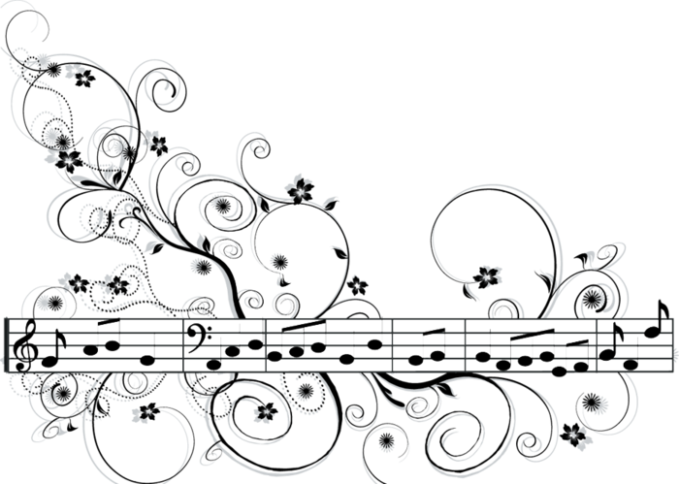

Снимает головную боль и мигреньпрослушивание знаменитого Полонеза М. Огинского, «Весенней песни» Ф. Мендельсона, музыки Д. Гершвина.

Нормализует сон и работу мозга сюита «Пер Гюнт» Э. Грига, органная музыка И.С. Баха.

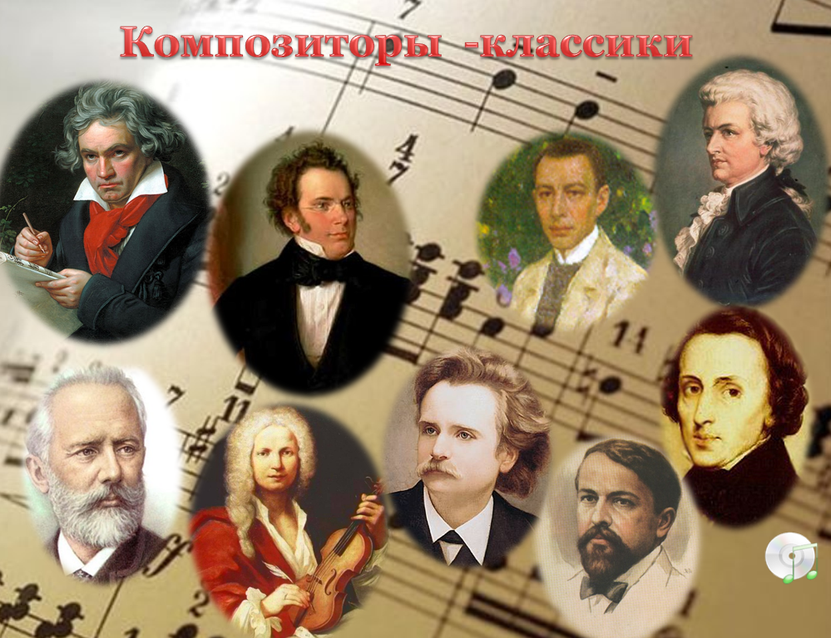

Снять стресс поможет романтическая музыка Ф. Шуберта, Р. Шумана, П.И. Чайковского, Ф. Листа.

Произведения Л.В. Бетховена утешают, успокаивают, наполняют мужеством.

Бодрящая музыка П.И. Чайковского, А.Н. Пахмутовой и А. Таривердиева - от неврозов и раздражительности.

Полное расслабление вы можете получить от «Вальса» В. Шостаковича из старого кинофильма «Овод», мелодии Ф. Лея из к/ф «Мужчина и женщина», романса Г. Свиридова из музыкальных иллюстраций к повести А.С. Пушкина «Метель».

Нормализует кровяное давление и сердечную деятельность «Свадебный марш» Мендельсона.
«Картинки с выставки» М.П. Мусоргского умиротворят в гневе.

Музыка | Целебный эффект
«Аве Мария» Шуберта,  вальсы Штрауса | При головной боли, дарят вдохновение, творческое озарение, наполняют счастьем.
Сюита Грига «Пер Гюнт», «Мелодия» Глюка, прелюдии Шопена, пьесы Чайковского. | Улучшает сон, действует успокоительно
«Свадебный марш» Мендельсона | Нормализует кровяное давление и сердечную деятельность
Чайковский – «Шестая симфония» (3 ч.), Шопен – «Прелюдия 1» (опус 28) | Для поднятия общего жизненного тонуса
«К Элизе» Бетховена, «Маленькая ночная серенада» Моцарта | Расслабляют и успокаивают.
Медленная часть пьес Генделя, Баха, Вивальди | Поможет запомнить текст.
Музыка Баха, Генделя | Улучшает логическое мышление и повышает математические способности.

Второй концерт Рахманинова | Несет в себе колоссальнейший заряд победы! Служит сильнейшим духовным и физическим лекарством.
Звон колоколов или бубенцов, духовное и церковное пение, органная музыка и воскресная Святая Литургия в храме | Обладают оздоровительным эффектом. Освобождает от негатива, повышении иммунитета.
Звуки природы: «Море», «Дыхание весны», «Дождь, гроза», «Мечтания» | Снимают стресс, повышают жизненный тонус и иммунитет, наполняют оптимизмом. Хорошо помогают, когда необходимо сосредоточиться

